Анкета-заявка
на участие
в XII Всероссийском заочном конкурсе учебных проектов
в образовательной области «Технология» имени М.И. Гуревича
- Фамилия, имя, отчество автора проекта (полностью)

Чумасова Валерия Эдуардовна
- Фамилия, имя, отчество руководителя проекта (полностью)
Запороцкая Лина Николаевна
- Тема проекта
«Бутафорский торт»
4. Адрес образовательной организации
Индекс _684021_область (край\округ)_Камчатский край, елизовский район,с.Коряки, переулок Связи-2
федеральный телефонный код города _7(4153)__ телефон/факс 45-1-56
e-mail (автора или руководителя) Lina-zaporockaya@mail.ru (указать обязательно)
Дата заполнения 14/05/2019

Муниципальное бюджетное общеобразовательное учреждение
«Корякская средняя школа»

по технологии
«Бутафорский торт»
________________________________________________________
По технологии

Автор: Чумасова Валерия Эдуардовна
Ученица 8 «А» класса
Руководитель: Запороцкая Лина Николаевна, учитель технологии
Начало проекта: 28.10.2016
Окончание проекта: 11.11.2016

Содержание
1. | Введение. Обоснование проблемы и потребности 3
2. | Определение цели и задач 3
3. | Требования к изделию 3
4. | Исследования, выбор модели 4
 | Анализ выбранных идей 5
5. | Выбор материалов, инструментов, оборудования 6
6. | Последовательность изготовления изделия 6-9
7. | Экономическое обоснование 10
 | Экологическое обоснование 10
8. | Контроль качества 10
9. | Испытание изделия 11
10. | Заключение и выводы 11
11. | Список литературы 12

1.Введение. Обоснование возникшей проблемы и потребности.
В 2016-2017 учебном году МБОУ «Корякская средняя школа» празднует свой 60-летний юбилей. История школы – это часть истории страны! А день рождения школы – это один из самых главных школьных праздников. Нам всем хочется провести его достойно и запомнить надолго. Но, что за юбилей без торта? В нашем случае торт необходим по сценарию с расчетом кульминации праздника - его вывезут в центр сцены.
Существует много традиционных тортов - торт свадебный, на день рождения, тематический к каждому празднику. Но юбилейный торт должен быть особенным. Приготовить или заказать его на юбилей не только традиция, но и признак особого отношения к юбиляру. Бутафорский торт — необычный и запоминающийся подарок на любое торжество.
Цель проекта: спроектировать и выполнить юбилейный бутафорный торт своими руками.
Задачи:
- Изучить что такое бутафория.
- Разработать конструкцию модели торта на основе наиболее простой технологии по причине ограничения во времени.
- По возможности использовать для изготовления торта уже имеющиеся материалы и инструменты в целях экономии финансовых ресурсов.
- Организовать работу, подготовить необходимые инструменты и материалы для создания изделия.
- Применить свои имеющиеся знания и умения на практике, а так же обучиться новой технологии изготовления бутафорского торта.
- Оценить изделие.

2.Требования к изделию.
Продумывая форму и дизайн торта, я мысленно проанализировала, каким требованиям он должен отвечать. Бутафорский торт для юбилея щколы должен быть:
- Оригинальным
- Большим по размерам
- Практичным в транспортировке
- Недорогим в процессе изготовления, но качественным
- Владею знаниями и умениями, необходимыми для самостоятельного изготовления проектного изделия
- Наличие материалов и инструментов для работы по изготовлению изделия
3.Исследование, выбор модели.
Прежде, чем приступить к работе по изготовлению торта, я «побродила в сети Интернет».
В результате исследования я узнала, что Бутафо́рия (итал. buttafuoria) — поддельные, муляж, специально изготовляемые предметы (скульптура, мебель, посуда, украшения, оружие и др.), употребляемые в театральных спектаклях взамен настоящих вещей. Предметы бутафории отличаются дешевизной, прочностью, подчёркнутой выразительностью внешней формы (при их изготовлении обычно отказываются от воспроизведения деталей, не видимых зрителю). Работник театра, изготовляющий предметы для использования в спектакле, называется бутафором. Раньше словом бутафория обозначали специально изготовленные предметы, которые применялись в театре, вместо реальных вещей. В наши дни, бутафорию применяют не только в спектаклях, но её используют как праздничное оформление и в рекламных акциях, в оформление корпоративных праздников и мероприятий, оформление детских праздников. Большая декорация всегда интересна, но дорогостояща, а изготовлением по технологии бутафории можно существенно сэкономить.
Впервые бутафорские предметы появились одновременно с появлением театра. Широко применялась бутафория в итальянской комедии дель арте.
Вторая мировая война дала новый толчок развитию бутафорских предметов. Изготавливались муляжи танков, артиллерийских орудий, складов с целью обмана противника, сосредоточив его внимание на бутафорских, а не реальных силах, представляющих какую-либо угрозу.
Муляжи видеокамер применяются в настоящее время там, где существует угроза хулиганства или краж, и при правильной установке понижают вероятность этих правонарушений.
Сегодня стало популярным использовать бутафорию на торжественных мероприятиях. Бутафорский торт – сюрприз с человеком внутри придумали американцами порядка 80 – 90 лет назад. Жениху дарили украшенный торт из которой выскакивала прекрасная девушка танцовщица.
Сегодня традиция бутафорского торта набирает обороты, все больше людей хотят видеть у себя на праздниках будь то – день рождение, мальчишник – девичник, свадьба, вечеринку, юбилей, на любой праздник этот красивый, притягивающий взгляд торт, иным даже хочется его съесть!!!
В итоге я нашла в сети Интернет несколько изображений этого изделия которые хотелось бы выполнить в ходе проекта.
Банк идей
Идея №1: | Идея №2: | Идея №3:
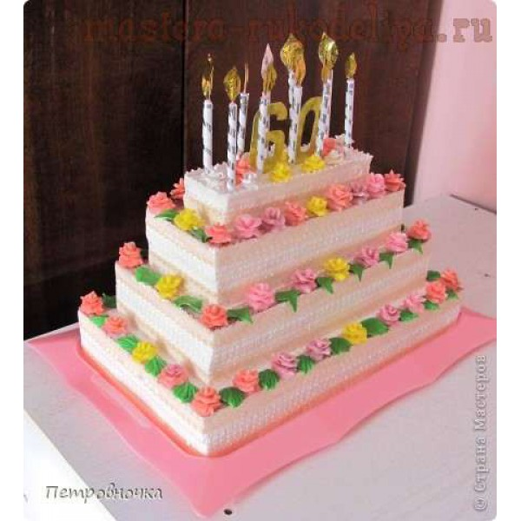 | 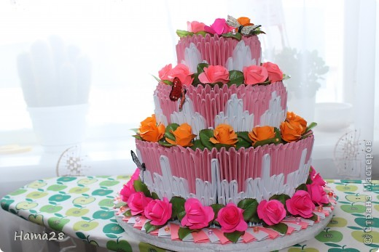 | 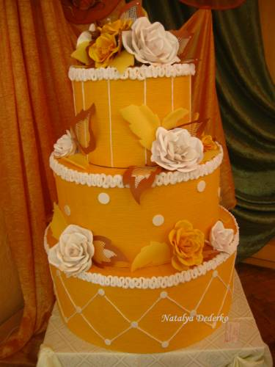

Проработка и анализ выбранных идей
 | Критерии | Ответ
 |  | Идея №1 | Идея №2 | Идея №3
1 | Оригинальное | + | + | +
2 | Большое по размерам | - | - | +
3 | Практичное в транспортировке | + | + | +
4 | Недорогое в процессе изготовления, но качественное | - | - | +
5 | Владею знаниями и умениями, необходимыми для самостоятельного изготовления проектного изделия | - | - | +
6 | Наличие материалов и инструментов | - | + | +
 | ИТОГО+ | 2 | 3 | 6

Решение
У меня было несколько вариантов изготовления изделия идея №1 это торт прямоугольной формы, для основы которого взят пенопласт, а у меня его нет. Идея №2 это торт сделанный в технике оригами, которой я не владею.
Поэтому я выбрала вариант №3, потому что владею знаниями и умениями для изготовления этого изделия. Мне уже приходилось выполнять из ватмана круглые коробки разных диаметров.

4.Выбор материалов, инструментов, оборудования
Для организации рабочего места при выполнении изделия мне понадобятся:
Материалы - ватман, паралон, клей для клеевого пистолета, ткань-вуаль, бумажные салфетки 2-х цветов, нитки, бусинки, краска в баллончиках золотого цвета.
Инструменты - горячий пистолет, ножницы, линейка.
5.Последовательность изготовления изделия
Технологическая карта
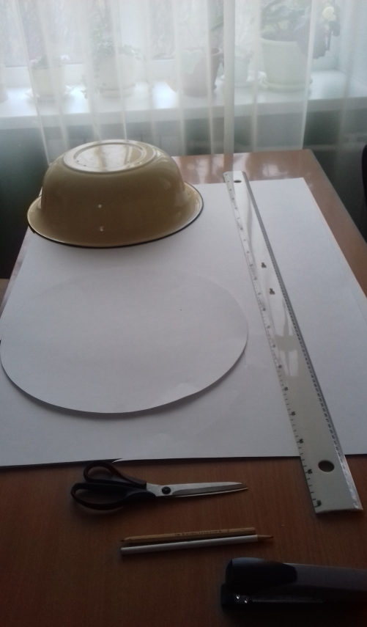 | Для торта нам необходимо сделать из ватмана три круглые коробки разного диаметра, высотой 15 см каждая. Нам понадобится ватман, ножницы, карандаш и клей.
 | Вырезаем круги из ватмана (для чертежа 3-х кругов я использовала 3 эмалированных таза разного диаметра).
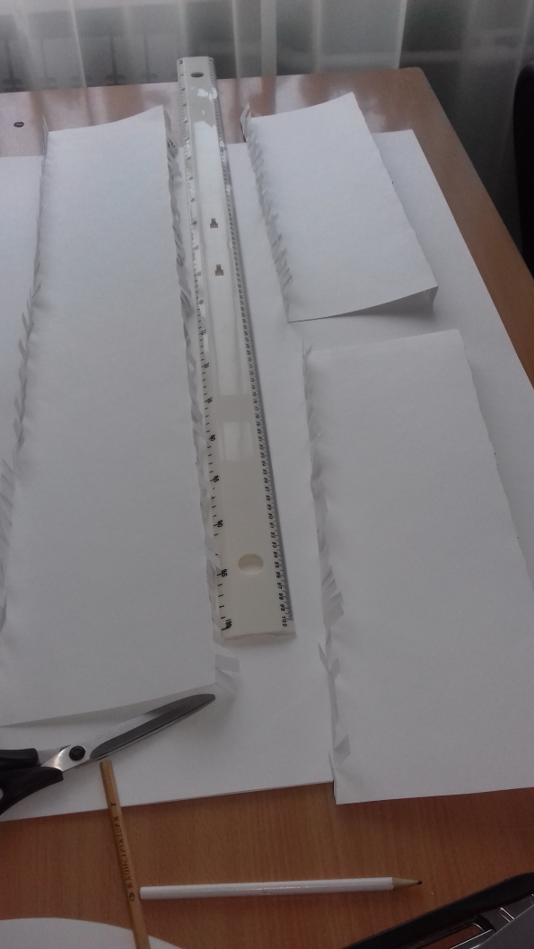 | Вырезаем полоски из ватмана высотой 19 см. По краю полосы надрезаем прорези глубиной на 2 см. и загибаем.
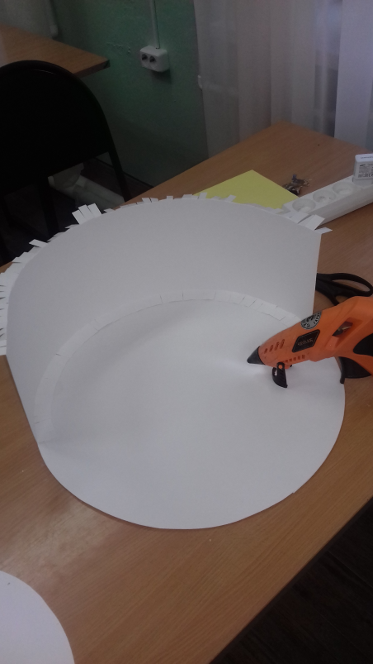 | Наносим поэтапно горячий клей на заготовленные круги и склеиваем загнутые надсечки полосок с кругом. Получается коробочка круглой формы.
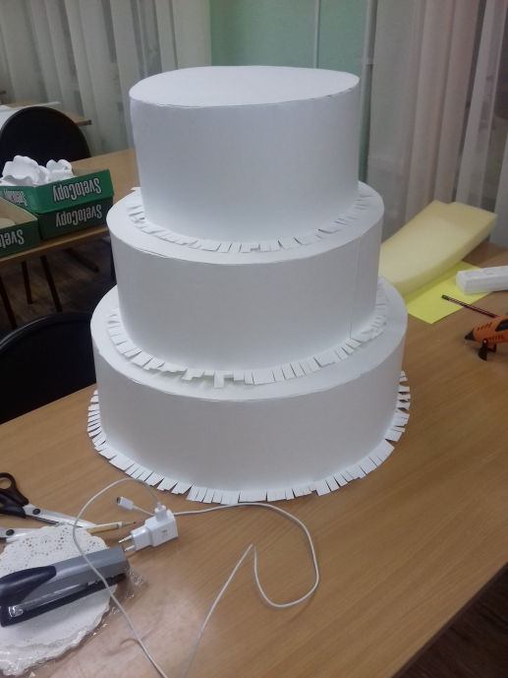 | Таких коробок надо сделать три. Соединяем коробки с помощью клея и оклеиваем нашу конструкцию тканью-вуаль.
 | Теперь нам осталось украсить торт розочками из "крема". Для этого вполне подойдут салфетки.
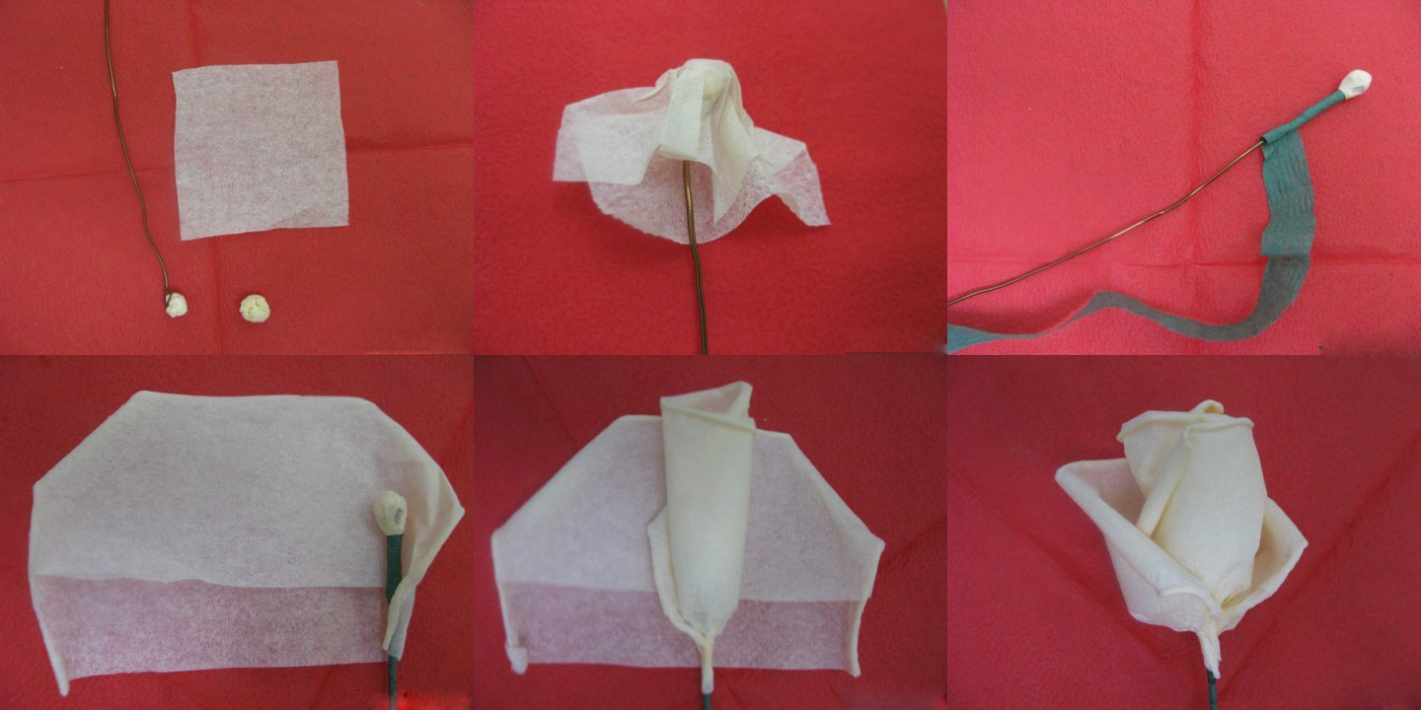 | Для изготовления розочки понадобятся салфетки. Из четырех кусочков основной салфетки необходимо сформировать лепестки, закручивая края к сердцевине.  Каждый лепесточек выгибается, скручивается, деформируется для придания натуральности. Затем цветок собирается при помощи нитки.  Работа трудоёмкая поэтому розочки мне помогли изготовить мои одноклассницы.
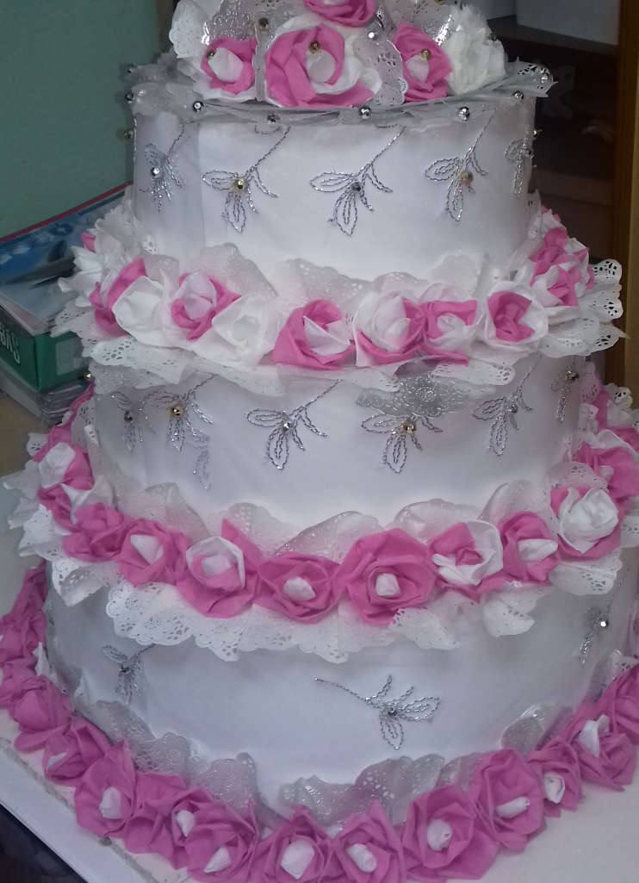 | Из готовых розочек формируем верхушку и на каждый ярус торта приклеиваем розы. Пробелы заполняем декоративными салфетками.
 | На верхушку приклеиваем цифры вырезанные из паралона предварительно покрашенные золотой краской. Цифры украшаем золотыми бусинами.
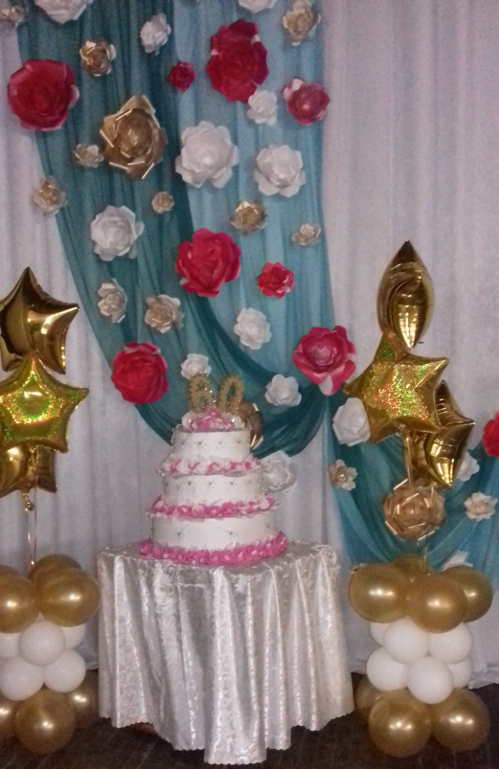

Вот какой «тортик» получился в итоге!
6. Экономическое обоснование
Когда я стала подсчитывать, в какую сумму обошёлся торт, оказалось, что большую часть материалов для его изготовления я нашла дома и в кабинете технологии.
Расчет себестоимости бутафорского торта представлен в виде таблицы:
№ | Наименование используемых материалов | Цена за 1 ед. | Кол-во | Стоимость
1 | Ватман | 28 | 4 | 112
2 | Клей (стержни) | 25 | 4 | 100
3 | Клеевой пистолет | В наличии
4 | Салфетки | 25 | 2 | 50
5 | Ткань-вуаль, бусинки, нитки, паралон (в наличии, в кабинете технологии) | В наличии |  | 0
Всего: |  |  |  | 262
Вывод: затраты на моё изделие составляют 262 рубля, это в 10 раз меньше чем стоимость подобных изделий предлагаемых на сайтах интернета.

7.Экологическое обоснование.

При изготовлении изделия были использованы экологически чистые материалы, которые не оказывают отрицательного воздействия на окружающую среду. Все отходы я удалила в мусорные контейнеры. Процесс изготовления и пользования достаточно безопасен.
8.Контроль качества.
Во время выполнения всех деталей я старалась следить за качеством изделия, фотографировать каждый этап работы. Выполненная мной работа выглядит аккуратно. Детали склеены прочно. Цветочки из бумажных салфеток изготовлены аккуратно. Спасибо за помощь одноклассницам! Получившийся торт соответствует моей задумке.

9.Испытание изделия
На торжественном мероприятии которое проходило в сельском доме культуры нашего поселка было много приглашенных гостей и учеников школы. Я с волнением ждала кульминационного момента – когда мой «тортик» вывезут в центр сцены. И этот момент настал. Как было приятно слышать аплодисменты и видеть радостные и восхищенные лица гостей!

10.Заключение и выводы.

Весь процесс создания бутафорского торта доставил мне огромное удовольствие. Торт выполнен аккуратно, обладает художественными достоинствами, соответствует эстетическому вкусу, может использоваться в других торжествах и мероприятиях.
Считаю, что мой проект выполнен, и я достигла желаемого результата.
Техника выполнения проектной работы, привлекла меня простотой и доступностью в сочетании с повышенной декоративностью.
Для того чтобы изготовить какое-либо изделие, надо только поверить в свои силы, иметь большое желание и запастись терпением.

11.Список литературы
Интернет

Бутафория — Википедия

Бутафория — Викисловарь

Бутафория - Энциклопедии & Словари

бутафорский торт — смотрите картинки

Как сделать бутафорский торт своими руками

Огромные бутафорские торты в аренду - Массовки.Ру

Что такое бутафория? | Студия спецэффектов 3xt

